Witajcie Dziewczynki Młodsze i Starsze

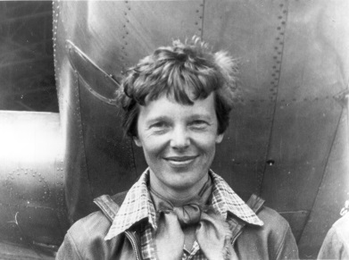
Bohaterką dzisiejszego spotkania w cyklu „Wspaniałe Kobiety, które zmieniły świat” jest Amelia Earhart i jej gorąca czekolada.
Miała ją w termosie, kiedy szybowała nad światem.

Od dzieciństwa kochała Przygody .
Pragnęła zostać pierwszą w historii kobietą, która przeleci nad rozległymi wodami Oceanu Atlantyckiego.
Mimo, że ta niebezpieczna wyprawa udała się wcześniej tylko jednemu mężczyźnie, a wielu zginęło podejmując tę próbę, była zdeterminowana, aby to uczynić .W 1932 r zrealizowała swoje marzenie. Po trwającym 14 godzin i 56 min. locie, podczas którego musiała zmagać się z silnymi północnymi wiatrami, przeraźliwym zimnem i kłopotami technicznymi, zostaje pierwszą kobietą, która samotnie przeleciała nad Atlantykiem.
Za ten wyczyn została odznaczona wysokim odznaczeniem od Kongresu i Prezydenta USA.
W 1935 roku Amelia została pierwszą w historii osobą, która samotnie przeleciała nad Oceanem Spokojnym.
W 1937 roku podjęła próbę okrążenia kuli ziemskiej wzdłuż równika. Niestety samolot zaginął. Mimo podjęcia poszukiwań, nie odnaleziono żadnych śladów. Nikt nie wie, co poszło nie tak podczas ostatniego lotu, ale jedno jest pewne:
Amelia pokazała światu, że dziewczyna , która nosi w sercu zew przygód, może dokonać wielu niesamowitych rzeczy!!!
.

Do tego stwierdzenia dodajmy, że nie tylko pragnienie przygód temu sprzyja. Przedstawione wcześniej bohaterki pokazały, jakie to jeszcze inne czynniki mają wpływ na nasze sukcesy.
Zadanie dla Was…
Proszę przypomnieć, jakie wspaniałe kobiety(dziewczyny) już poznałyśmy i jakie przesłanie one nam niosą.
Powodzenia !!!

Ciocia Gosia i Ciocia Tosia

